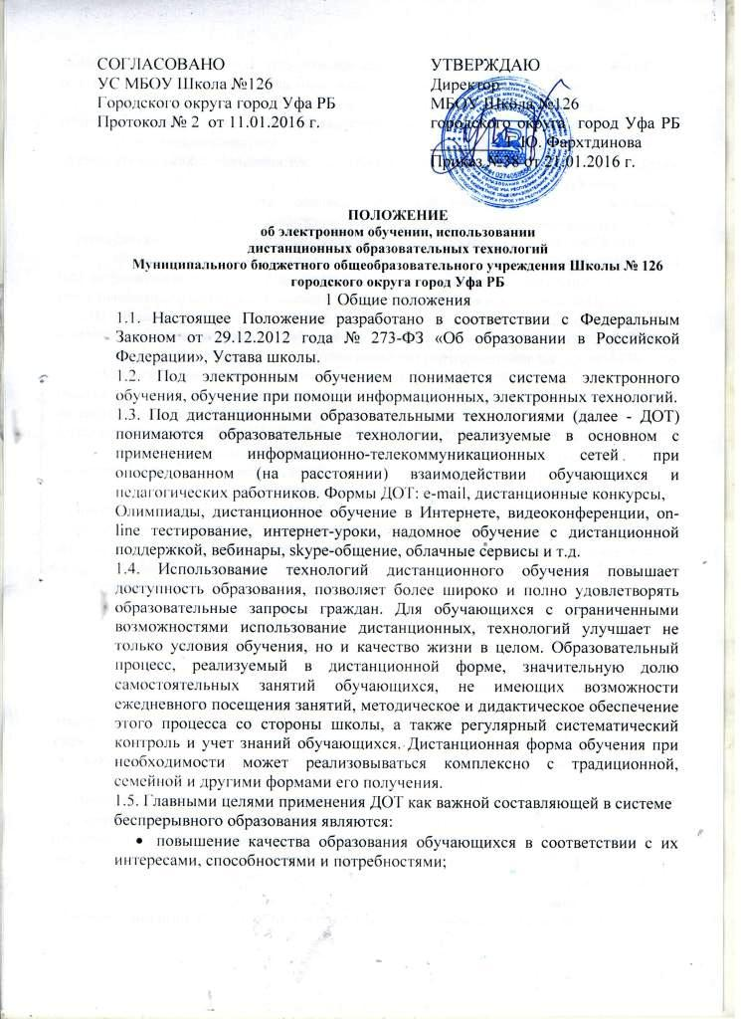
1.6.Участники отбора - юридические лица, индивидуальные предприниматели, осуществляющие деятельность по организации питания, имеющие положительный опыт в организации питания, и в отношении которых:
- не проводится ликвидации участника отбора - юридического лица и отсутствие решения арбитражного суда о признании участника отбора - юридического лица, индивидуального предпринимателя банкротом и об открытии конкурсного производства;
- не приостановлена деятельность участника отбора в порядке, предусмотренном действующим законодательством, на день подачи предложения на участие в отборе.
- Порядок проведения отбора

- Отбор организации, осуществляющей организацию питания обучающихся Учреждения (далее - отбор) проводится при необходимости.
- Решение о проведении отбора принимает Учреждение.
- Проведение отбора осуществляет комиссия, персональный состав которой утверждается приказом руководителя Учреждения.
- В состав комиссии входят председатель, заместитель председателя, секретарь и иные члены комиссии. К работе комиссии могут привлекаться специалисты-эксперты, представители родителей (законных представителей) Учреждения, не являющиеся работниками Учреждения.
- Общее количество членов комиссии не менее 5 и должно составлять нечетное количество участников.
- Информация о проведении отбора направляется учреждениям, осуществляющим организацию питания.
- Информация должна содержать следующие сведения:
- наименование, место нахождения, почтовый адрес, адрес электронной почты, номер контактного телефона Учреждения;
- официальный сайт Учреждения, на котором размещен настоящий Порядок;
- место, дата и время окончания приема предложений на участие в отборе, подведения итогов отбора.
- Участник отбора подает предложение на участие в отборе Учреждению в письменной форме в запечатанном конверте, на котором указывается наименование отбора, наименование участника отбора, в срок, указанный в информации о проведении отбора. Если конверт не запечатан, организатор отбора не несет ответственности за сохранность содержащихся в нем документов.
- Предложение на участие в отборе оформляется на русском языке, должна быть отпечатана или написана чернилами, подписана (заверена) руководителем или уполномоченным лицом. При оформлении предложения на участие в отборе должны применяться общепринятые обозначения и наименования, не должны допускаться двусмысленные толкования.
- Предложение на участие в отборе содержит следующую информацию и документы (или заверенные Участником копии таких документов):
- предложение о заключении договора на организацию питания обучающихся, подписанное руководителем либо уполномоченным лицом по форме Приложения № 1 к настоящему Порядку.;
- копии документов, подтверждающих полномочия лица, подписавшего предложение;
- учредительные документы;
- выписку (заверенную копию) из Единого государственного реестра юридических лиц/Единого государственного реестра индивидуальных предпринимателей, полученную не позднее шести месяцев до дня подачи предложения;
- сведения о банковских реквизитах, Ф.И.О. руководителя и главного бухгалтера (при наличии), юридический и фактический адреса организации, контактные телефоны;
- сведения и документы (или их заверенные Участником копии), подтверждающие соответствие типовым критериям отбора оператора питания и его квалификацию, а именно:
- Программу производственного контроля, договора с аккредитованной лабораторией (испытательным центром) на проведение микробиологических и физико – химических исследований сырья и готовой продукции не менее 1 раза в квартал, договора на проведение периодических медицинских осмотров;
- действующий сертификат соответствия услуг общественного питания и выпускаемой продукции общественного питания;
- разработанное меню для детей школьного возраста всех возрастных категорий, соответствующего всем требованиям, предъявляемым к составлению такого меню;
- картотеку блюд и изделий (карточек – раскладок) для школьного питания в соответствие с разработанным меню;
- сведения и документы, подтверждающие квалификацию участника отбора, минимальное количество, которые обязательны для участия, но не несут присвоение дополнительных баллов, а именно :
- сведения о специалистах - на одного технолога (техника/инженера общественного питания), на трех поваров 5, 6 разрядов, в т. ч. надлежащим образом заверенные копии дипломов, аттестатов, сертификатов, свидетельств и других документов, подтверждающих квалификацию специалистов;
- грамоты, дипломы, иные награды, благодарственные письма, положительные отзывы и другие документы, подтверждающие деловую репутацию участника отбора - один документ;
- сведения об опыте Участника отбора по организации общественного питания и документы, подтверждающие такое исполнение (один исполненный договор на оказание услуг общественного питания для учащихся и детей в образовательных учреждениях, других организациях, осуществляющих образовательный процесс, организациях отдыха детей и их оздоровления);
- информацию о наличии предприятия общественного питания и документы, подтверждающие это наличие.
- Для получения дополнительных баллов Участник отбора может включить в предложение на участие в отборе документы (заверенные копии), подтверждающие квалификацию участника отбора, его деловую репутацию, опыт оказания услуг по организации питания, в том количестве, которое указано в Приложении № 2 таблица№ 1.
- Представленные документы на участие в отборе не возвращаются участнику отбора. Расходы, понесенные при подготовке документов на участие в отборе, а также расходы на участие в отборе, не возмещаются Учреждением независимо от результатов отбора.
- При регистрации лицо, подающее предложение на участие в отборе предъявляет паспорт.
- Дата поступления предложения на участие в отборе фиксируется в Журнале приема предложений на участие в отборе с указанием даты приема.
- Для принятия участия в отборе претендент обязан ознакомиться с настоящим Порядком.
- Участник отбора вправе изменить или отозвать свое предложение на участие в отборе до истечения срока приема предложений на участие в отборе, указанного в объявлении о проведении отбора, письменно уведомив Учреждение. Отзыв подлежит регистрации в Журнале приема предложений на участие в отборе.
- Предложения на участие отборе, поступившие по истечении срока приема предложений на участие в отборе, указанного в объявлении о проведении отбора, не принимаются и не рассматриваются.
- Комиссия рассматривает предложения на участие в отборе на основании документов, представленных в соответствии с п. 3.8. настоящего Порядка. Непредставление в составе предложения на участие в отборе документов, указанных в п. 3.8. настоящего Порядка, а также содержания в них недостоверных сведений, равно как и несоблюдение требований к оформлению предложения на участие в отборе, указанных в п. 3.7. настоящего Порядка, а также несоответствие предложения форме Приложения № 1 к настоящему Порядку, влечет за собой отклонение предложения на участие в отборе.
- После рассмотрения предложений на участие в отборе комиссия производит оценку предложений на участие в отборе на основании документов, представленных согласно п. 3.9 по балльной системе в соответствии с Порядком оценки предложения на участие в отборе (Приложение № 2 к настоящему Порядку).
- Участник несет ответственность за предоставляемые сведения и документы, в случае выявления в последующем недостоверности таких сведений, Учреждение вправе расторгнуть заключенный договор.

- Порядок проведения заседания комиссии

4.1 . Заседания комиссии созываются и проводятся ее председателем, а в его отсутствие - заместителем председателя комиссии. Заседание комиссии проводится по мере необходимости.
- Председатель комиссии, а в его отсутствии заместитель председателя комиссии, определяет дату заседания и повестку дня.
Члены комиссии участвуют в обсуждении и решении вопросов дня заседаний, выполняют поручения председателя комиссии. Каждый член комиссии обладает одним голосом.
Секретарь комиссии оформляет протоколы заседаний комиссии.
- Комиссия правомочна осуществлять свои функции, если на заседании комиссии присутствуют не менее 2/3 ее членов, в том числе, председатель или заместитель председателя комиссии.
Решения комиссии принимаются путем открытого голосования простым большинством голосов членов комиссии, присутствующих на заседании. В случае равенства голосов решающим является голос председательствующего на заседании комиссии.
- В компетенцию комиссии входит:
- рассмотрение предложений на участие в отборе и решение вопроса об отклонении предложений на участие в отборе;
- оценка предложений на участие в отборе согласно Порядку оценки предложения на участие в отборе (Приложение №2 к настоящему Порядку);
- определение победителя отбора;
- реализация иных полномочий в соответствии с настоящим Порядком.
- В ходе заседания комиссия ведет протокол проведения отбора, в котором отражаются:
- перечень участников отбора с указанием наименований юридических лиц или фамилии, имени, отчества индивидуальных предпринимателей;
- сведения об участниках отбора, чьи предложения отклонены от участия в отборе с указанием причин отклонения;
- количество баллов (при наличии), набранное каждым из участников отбора;
- итоги отбора.

5. Подведение итогов отбора

5.1. Основным критерием определения победителя отбора является соответствие Участника всем критериям и наибольшее количество набранных им баллов (при наличии).
  - В случае, если участники отбора набрали одинаковое количество баллов, решение принимается открытым голосованием.
- Участнику отбора, набравшему наибольшее количество баллов, предлагается право заключить Договор.
- Итоги отбора отражаются в протоколе заседания комиссии, который подписывают все члены комиссии, присутствующие на заседании. Протокол утверждается председателем комиссии.
- В случае, если по окончании срока подачи предложения на участие в отборе подано только одно предложение на участие в отборе, отбор признается несостоявшимся и предложение рассматривается на предмет соответствия требованиям, предъявляемым к участникам отбора. В случае, если указанное предложение соответствует требованиям и условиям, предусмотренным настоящим Порядком, Договор заключается с участником отбора, предоставившим единственное предложение на участие в отборе.
- В случае, если по окончании срока подачи предложений на участие в отборе не подано ни одно предложение на участие в отборе, отбор признается несостоявшимся и осуществляется повторно.

6. Заключение договора

- По результатам отбора, проведенного комиссией, Учреждение заключает с победителем отбора Договор. Договор с победителем должен быть заключен не ранее 10 дней.
- В случае отказа от заключения Договора, смерти, признания недееспособным победителя отбора, либо если он в течение установленного срока не совершил действий, направленных на заключение Договора, он утрачивает данное право. В таком случае Учреждение имеет право заключить Договор с заявителем, набравшим наибольшее количество баллов после победителя отбора, уклонившегося от заключения Договора.
- Требования, предъявляемые к организации, осуществляющей организацию питания обучающихся общеобразовательного учреждения устанавливаются законодательством Российской Федерации, нормативными правовыми актами муниципального образования и Договором.

Приложение № 1

ПРЕДЛОЖЕНИЕ
на участие в отборе организации, осуществляющей организацию питания обучающихся общеобразовательного учреждения

  - Наименование организации
  - Организационно-правовая форма
  - Место нахождения и почтовый адрес (для юридического лица)
  - Фамилия, имя, отчество, паспортные данные (для физического лица)
  - Сведения о месте жительства (для физического лица):
  - Телефон/факс, Ф.И.О. контактного лица
  - ИНН/КПП организации
  - Банковские реквизиты
  - Иная информация

в лице (наименование организации) (должность, ФИО уполномоченного лица) действующего на основании, изучив Порядок проведения отбора организации, осуществляющей организацию питания обучающихся общеобразовательного учреждения, согласно(ен) осуществлять организацию питания обучающихся образовательного учреждения

(подпись, печать) (Ф.И.О., должность)

М.П.
Дата

Приложение № 2

Порядок оценки предложений на участие в отборе

Оценка предложений на участие в отборе осуществляется на основании документов, подтверждающих квалификацию участника отбора, его деловую репутацию, опыт оказания услуг по организации питания (п. 3.9. Порядка отбора организации, обеспечивающей организацию питания учащихся и работников общеобразовательного учреждения.
Для оценки предложений на участие в отборе каждой предложения на участие в отборе выставляется значение от 0 до 100 баллов.
Рейтинг, присуждаемый предложению на участие в отборе, определяется как среднее арифметическое сумм баллов всех членов комиссии, присуждаемых этому предложению по всем показателям, указанным в Таблице № 1 настоящего Порядка оценки, по формуле:

Rc. = (C^{l}_{x} + C^{l}₂ +... + C^{l}_{n})/N,
где:
Rc^ - рейтинг, присуждаемый i-й предложению;
Cjq - сумма баллов, присуждаемая n-членом комиссии i-й предложению на участие в отборе по всем показателям;
N - количество присутствующих членов комиссии.
При оценке предложений на участие в отборе наибольшее количество баллов присваивается предложению на участие в отборе с лучшим условиями по показателям квалификации, деловой репутации участника отбора, качества услуг по организации питания согласно представленным документам.
Предложение на участие в отборе, набравшего наибольший рейтинг, присваивается первый номер. В случае, если несколько предложений на участие в отборе набрали одинаковое количество баллов, меньший порядковый номер присваивается предложению на участие в отборе, которое поступило ранее других предложений на участие в отборе.
Победителем отбора признается участник отбора, предложению которого присвоен первый номер.

Таблица № 1
№ п/п | Перечень оцениваемых показателей | Максимальное количество баллов
1 | Наличие опыта оказания услуг по организации детского дошкольного и/или школьного питания, подтверждаемого исполненными или текущими договорами на организацию таких услуг на срок не менее года; | договора – более 1 до 10 – 10 баллов  от 10 до 20 – 15 баллов  Более 20 – 20 баллов (максимальное количество)  За наличие 1 договора баллы не присваиваются
2 | Наличие положительной репутации в сфере общественного питания: награды, знаки отличия, звания, грамоты, дипломы, благодарственные письма, отзывы, статьи, общественная деятельность, иная положительная информация об операторе питания, его сотрудниках, его деятельности в организации питания | Дипломы грамоты отзывы и т.д. – более 1 - 5 баллов  то же республиканского значения, призовые места (чемпионаты, конкурсы и т.д.) – 10 баллов (максимальное количество)  За наличие 1 диплома и т.д. баллы не присваиваются
3 | Наличие материально – технической базы, обеспечивающих гарантии и безопасность качества услуг, в том числе: предприятие общественного питания с полным технологическим циклом для производства готовой кулинарной продукции для обеспечения учреждений, не имеющих столовых; блок складских помещений с холодильным средне и низкотемпературным оборудованием для надлежащего хранения продуктов питания; цеха по выработке полуфабрикатов из мяса, птицы, рыбы, овощей для необходимого обеспечения доготовочных цехов; специализированный автотранспорт для перевозки скоропортящихся грузов и готовой продукции | Наличие предприятия общественного питания полного технологического цикла, автотранспорта специализированного для доставки продуктов, складских помещений с наличием блока холодильных камер – 15 баллов  То же с наличием цехов по приготовлению полуфабрикатов из мяса, рыбы, птицы, овощей – 25 баллов  То же с наличием цеха по производству теста и мучных изделий - 35 баллов (максимальное количество)  За наличие предприятия питания не с полным технологическим циклом баллы не присваиваются
4 | Наличие штатных квалифицированных специалистов общественного питания по специальностям: инженер – технолог и /или техник – технолог общественного питания (продукции общественного питания), повара с 3 по 6 разряды, кондитер или пекарь, со стажем работы по специальности не менее трех лет, в штате оператора питания – не менее года | технологи общественного питания (техники; инженеры) без требований к опыту работы – более 1 – 10 баллов  То же с опытом работы не менее года – 15 баллов (максимальное количество)  За наличие 1 специалиста баллы не присваиваются  Повара 5, 6 разрядов – от 3 – до 10 – 10 баллов  Более 10 – 25 баллов (максимальное количество)  За наличие 3 и менее поваров баллы не присваиваются
5 | Иные показатели, улучшающие условия организации питания обучающихся, в том числе оплату за питание обучающимися их родителями (законными представителями) | от 0 до 10 баллов
6 | Максимальное количество баллов: | 100
Приложение № 3

ОПИСЬ
№ | Наименование
 | Предложение на участие в отборе
Учредительные документы:
Устав (копия) (для юридического лица)
Паспорт (копия) (для физического лица)
 | Документы, подтверждающие внесение записи о юридическом лице в единый государственный реестр юридических лиц (для юридического лица) или свидетельство о государственной регистрации индивидуального предпринимателя (для физического лица)
 | Свидетельство о постановке на учет в налоговом органе (копия)
 | Выписка из единого государственного реестра юридических лиц / индивидуальных предпринимателей или заверенная копия такой выписки
 | Документ, подтверждающий полномочия лица на осуществление действий от имени участника отбора
 | Примерное десятидневное меню питания учащихся, меню трехразового питания в течение учебного года
 | Информация о порядке проведения внутреннего контроля качества и безопасности блюд
 | Дипломы, аттестаты, сертификаты, свидетельства и другие документы, подтверждающие квалификацию поваров (копии)
 | Рекомендательные письма, отзывы, грамоты, награждения и другие документы, подтверждающие деловую репутацию участника отбора (копии)
 | Сведения о количестве лет работы на рынке услуг по организации питания об исполненных участником отбора договоров на оказание услуг общественного питания для учащихся и детей в образовательных учреждениях, других организациях, осуществляющих образовательный процесс, организациях отдыха детей и их оздоровления, а также копии указанных договоров и копии Актов оказанных услуг по таким договорам
 | Данные о численности и квалификации персонального состава
 | Сертификат на оказание услуг общественного питания (копия)
 | Информация о наличии собственного оборудования и инвентаря для оказания услуги питания в Учреждении
 | Иные документы
документов, предоставляемых на отбор организации, осуществляющей организацию питания обучающихся общеобразовательного учреждения

